美国音乐学院联盟中国区面试
报名登记表
（ 2018学年）

请选择考试地点：□广州 □上海 □北京
姓名： 汉语拼音（必须与护照、英文申请表一致）
性别： 出生日期： 年 月 日
申请学校意向（在方格内打√）：
一寸彩色

照

片
□欧柏林音乐学院 □加州艺术学院
□曼哈顿音乐学院 □皮博蒂音乐学院
□旧金山音乐学院
申请专业： 申请学位：
邮寄地址： 省 市 区
邮 编：
*电子邮箱地址(非常重要)：
E-mail(1): E-mail(2):
固定电话：（ ） 移动电话：
学习经历：
学校名称 在校时间 专 业 指导教师
1
2
3
家庭情况：
关系 姓名 年龄 工作单位 职务

报考曲目（必须用英文填写）：

注意事项：
- 如因考生填写资料不实或有误而导致的一切后果，由考生自负。
- 此表填写后贴照片扫描或者拍照发送至考试中心邮箱: chinaaudition@163.com（标题：某某报名表）。此外，报名费汇款存根扫描或拍照后也要一同发至考试中心邮箱。考生报名先后次序以邮件投递日为准。收到邮件后，我们将以EMAIL方式告知。
中国区招生考试收费标准：
①考试报名费：一千七百五十元整
缴纳方式：
①考生考试报名费：以汇款方式进行缴纳：
账 号： 6222 6009 1002 7188 448
收款人名称：赵伟
开户行：交通银行北京华威路支行
注：无论申请几所学校，考试报名费都是统一的一千七百五十元整
- 填完此报名表后，请登陆欧柏林音乐学院官网填写在线英文报名表
https://connect.oberlin.edu/register/USASoM_2017_Asia_Auditions
填写完后在线提交。提交后请注意查收由美国欧柏林音乐学院招办负责人发送的确认邮件。
- 如有任何问题请：
咨询请发送邮件至chinaaudition@163.com 或拨打电话至86-188-1891-6478邓老师（请在工作时间内拨打电话。工作时间：周一至周五10：00-17：00）
- If you need assistance in English or Cantonese please call 86-188-1891-6478
- If you need asking for official help please contact kai.fu@oberlin.edu

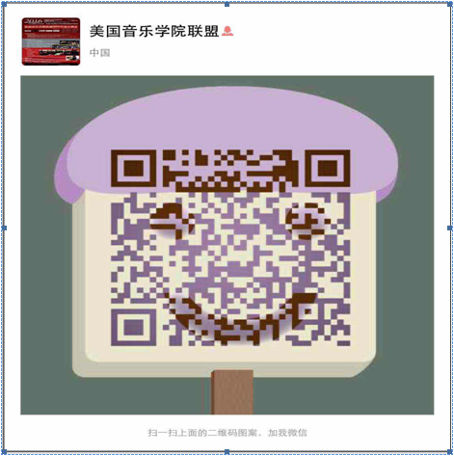
为方便广大考生及时了解考试动态，请添加微信“USASCHOOLSOFMUSIC”

或添加欧柏林音乐学院副院长微博号“付恺大提琴”
考试日期: 广州:2017年10月16日-10月18日/上海:2017年10月19日-10月21日 北京:2017年10月23日-10月26日

